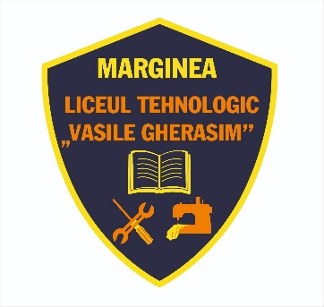
MINISTERUL EDUCAȚIEI
LICEUL TEHNOLOGIC ”VASILE GHERASIM”
COMUNA MARGINEA, JUD. SUCEAVA
STR.PRINCIPALĂ NR.918
TEL: 0230416025, EMAIL: scmarg1@yahoo.com
Web: www.ltvgm.ro

A N U N Ţ
Având în vedere Ordinul pentru aprobarea Criteriilor generale de acordare a burselor elevilor din învățământul preuniversitar nr. 5379/07.09.2022

BURSE DE PERFORMANȚĂ
Bursa de performanță este acordată elevilor din clasele V-XII care:
- au obținut locurile I, II sau III la etapele naționale ale competițiilor școlare naționale organizate de Ministerul Educației;
- s-au calificat în loturile de pregătire organizate de Ministerul Educației pentru competițiile internaționale;
- au obținut locurile I, II sau III la etapele naționale ale competițiilor/concursurilor cultural-artistice, cu caracter sportiv sau cu caracter tehnico-științific, de nivel național, organizate de Ministerul Educației;
- au obținut locurile I, II sau III la competițiile sportive internaționale la care participă loturile naționale ale României.
Lista competițiilor școlare naționale, precum și lista competițiilor/concursurilor pentru care se acordă bursele de performanță este aprobată și publicată anual de Ministerul Educației.
Bursele de performanță se acordă pe perioada anului școlar următor celui în care s-au obținut rezultatele. Prin excepție de la aceste prevederi, pentru elevii din clasele terminale ale învățământului liceal și profesional, bursa de performanță se acordă începând cu luna următoare obținerii rezultatelor, până la finalul anului școlar.
Aceste burse nu sunt condiționate de depunerea vreunei cereri. Ele se acordă la propunerea dirigintelui, dar pe baza copiilor conforme cu originalul după documentele care atestă performanțele.

Bursa de ajutor social se poate cumula cu bursa de performanță, cu bursa de merit sau cu bursa de studiu.
Elevii care au dreptul să primească atât bursă performanță, cât și bursă de merit sau bursă de studiu trebuie să opteze pentru una din acestea.
Elevii cu cerințe educaționale speciale pot primi bursă de studiu/merit/performanță/ajutor social.
Elevii care beneficiază de sprijinul financiar Bani de liceu sau Euro 200 pot obține bursă de studiu/merit/performanță/ajutor social.

